 | 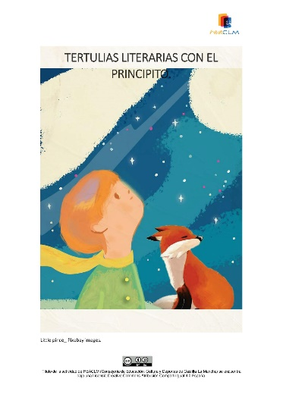RÚBRICA DE EVALUACIÓN DEL STORY JUMPER
CRITERIOS DE EVALUACIÓN |  | 4 Excelente (2,5 puntos) | 3 Bueno (2 puntos) | 2 Mejorable (1,25 puntos) | 1 Pobre (0,5 puntos)
1.1 Mostrar interés y respeto a las distintas lenguas y variedades dialectales, identificando las características fundamentales de las de su entorno geográfico, así como algunos rasgos de los dialectos y lenguas familiares del alumnado. | CONTENIDO: | El tema y la idea central se presentan de forma clara teniendo en cuenta las características del gallego para intercalar las palabras utilizadas. | El tema y la idea central se presentan de forma clara. | El tema y la idea central no se presentan de forma totalmente clara. | No se percibe el tema ni la idea central.
 | ORGANIZACIÓN: | Las oraciones y párrafos se presentan con secuencia lógica de las ideas (inicio, desarrollo y fin). | Las oraciones y párrafos se presentan con secuencia lógica de las ideas (inicio, desarrollo y fin) pero falta continuidad. | Las oraciones y párrafos se presentan con poca secuencia lógica de las ideas (inicio, desarrollo y fin). | Las oraciones y párrafos se presentan sin secuencia lógica de las ideas (inicio, desarrollo y fin).
1.2 Detectar, con autonomía creciente, y en contextos próximos prejuicios y estereotipos lingüísticos frecuentes, evitando y rechazando su utilización, aportando alternativas y valorando la diversidad lingüística del mundo como una fuente de riqueza cultural. | VOCABULARIO: | Uso adecuado del vocabulario y de las palabras introducidas en otras lenguas y dialectos de su entorno geográfico. | Uso básico del vocabulario y de las palabras introducidas en otras lenguas y dialectos de su entorno geográfico. | Uso mínimo del vocabulario y de las palabras introducidas en otras lenguas y dialectos de su entorno geográfico. | Muy poco uso del vocabulario y de las palabras introducidas en otras lenguas y dialectos de su entorno geográfico.
 | ORTOGRAFÍA (ACENTUACIÓN Y PUNTUACIÓN): | La escritura de las palabras y el uso de los signos de puntuación es siempre correcta. | La escritura de las palabras y el uso de los signos de puntuación es casi siempre correcta. | La escritura de las palabras y el uso de los signos de puntuación no siempre es correcta. | La escritura de las palabras y el uso de los signos de puntuación no es correcta.

